### Как можно убедиться, что триггер работает корректно?

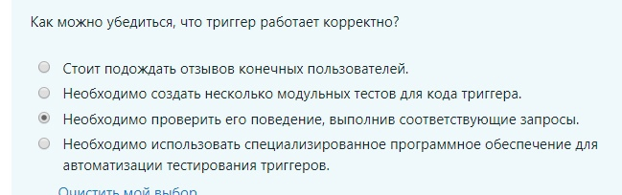

### Могут ли триггеры активироваться каскадными операциями?

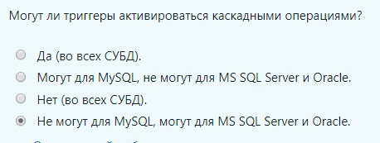

### Триггер может быть активирован следующими операциями:

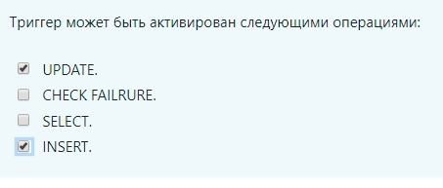

### При использовании INSTEAD OF триггер необходимо…

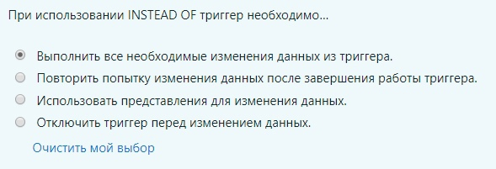

### Ключевые слова OLD и NEW доступны…

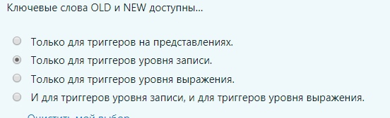

### Можно ли вернуть сообщение об ошибке из триггера при блокировке какой-либо операции?

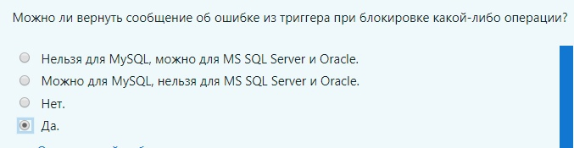

### Можно ли с помощью триггера изменять данные той таблицы, на которой построен активированный триггер?

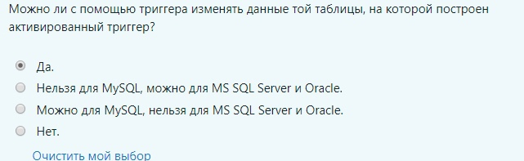

### Можно ли использовать переменные внутри триггеров?

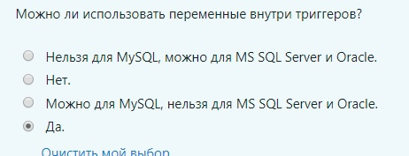

### Триггеры уровня записи…

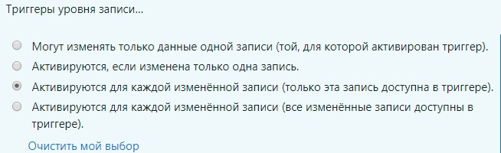

### Можно ли использовать регулярные выражения и/или другие механизмы контроля формата данных внутри триггеров?

### Существуют ли следующие типы триггеров:

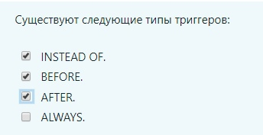

### Почему иногда приходится создавать отдельные триггеры INSERT, UPDATE, и DELETE, выполняющие одни и те же бла бла бла

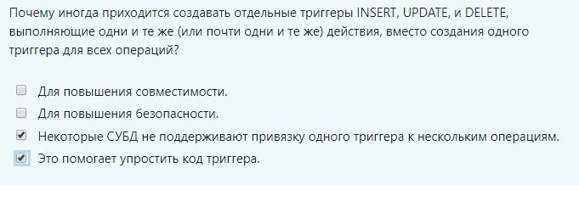

### Можно ли откатить транзакцию из триггера?

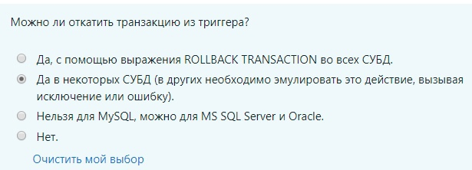

### Можно ли с помощью триггера изменить значение некоторого поля прежде, чем это бла бла INSERT UPDATE

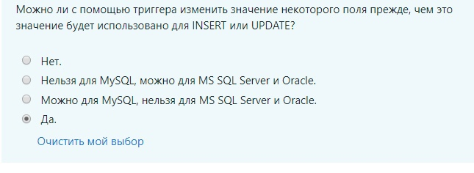

### Триггеры уровня выражения…

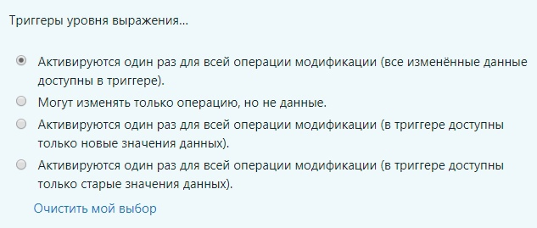

### Виртуальные таблицы INSERTED и DELETED доступны…

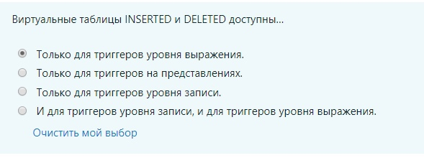

### Можно ли с помощью триггера изменить данные какой-либо другой таблицы (т.е. не той же таблицы, на которой построен активированный триггер)?

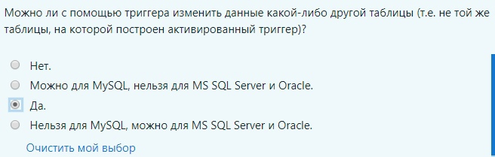

### С помощью триггеров можно выполнять…

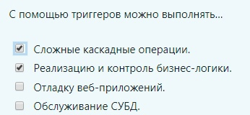

### После того, как один и тот же триггер в MS SQL Server ассоциирован с операциями INSERT, UPDATE, DELETE, существует ли возможность определить, какая операция активировала триггер?

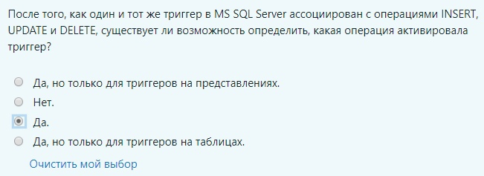

### При обновлении некоторого значения агрегированного поля с помощью триггеров…

